Schreibaufträge

- Schreibe eine Geschichte, was du nun gerade machen würdest, wenn du in der Schule sein würdest.

- Schreibe eine Geschichte, von einem Erlebnis von früher.

- Denke dir eine Figur aus. Du kannst ihr einen Namen geben, denkst dir ein Hobby aus, einen Job / oder ob sie zur Schule geht. Schreibe nun eine Geschichte, was diese Person erlebt hat.

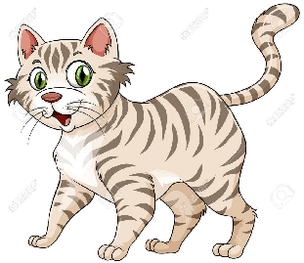
- Stelle dir vor, du wärst heute morgen mit Pfoten und Fell aufgewacht. Du hast dann in den Spiegel geschaut und gemerkt, dass du eine Katze bist. Schreibe nun eine Geschichte aus den Augen einer Katze.

- Schreibe einer Freundin oder einem Freund einen Brief. Du kannst auch bei der Lehrperson nach der Adresse deiner Brieffreundin oder deines Brieffreundes in Gretzenbach fragen, evtl. kann sie dir die Adresse geben. Natürlich kannst du auch mir einen Brief schreiben.

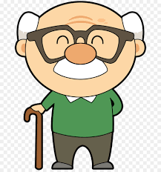
- Da du nicht zu älteren Personen gehen solltest, könntest du ihnen stattdessen einen Brief schreiben. Schreibe doch einen Brief und wirf ihn beim Altersheim in den Briefkasten, oder schreibe in ans Grosi oder an den Grossvater.

- Schreibe an einem Tag ganz detailliert was du gegessen hast. Beschreibe wie es geschmeckt hat und wie es ausgesehen hat.

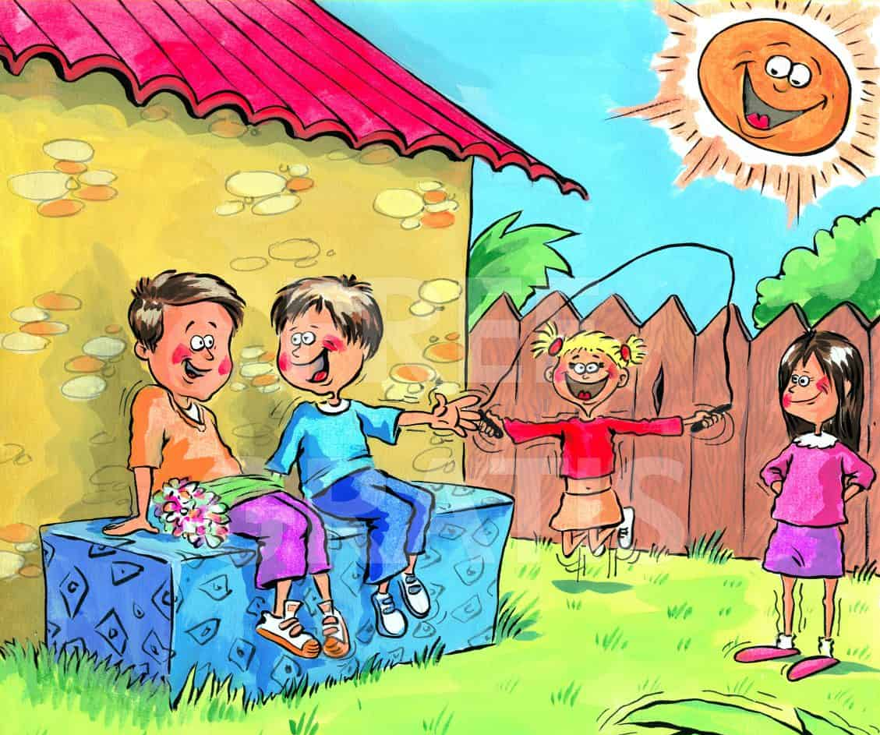
- Schreibe eine Bildergeschichte. Das erste Bild ist dieses.

